# Utilisation RAID :

Avant manipulation, exécuter les commandes

- fdisk -l

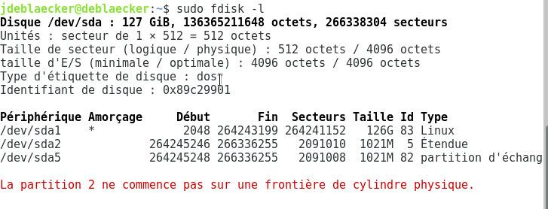

- df -h

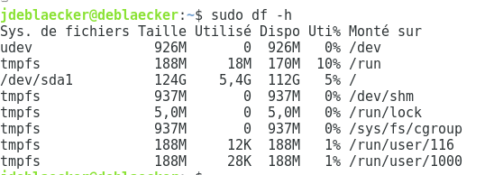

- lsblk

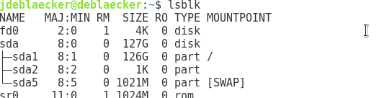

Créer 4 disques virtuels de 1 Go

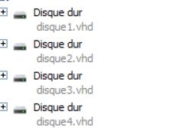

Créez un un raid 5 en utilisant mdadm avec 3 des disques et un disque de secours, formatez-le en ext4.

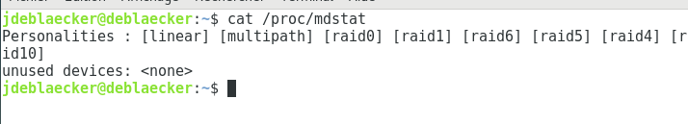

Montez le nouveau système créé dans le répertoire /backup.

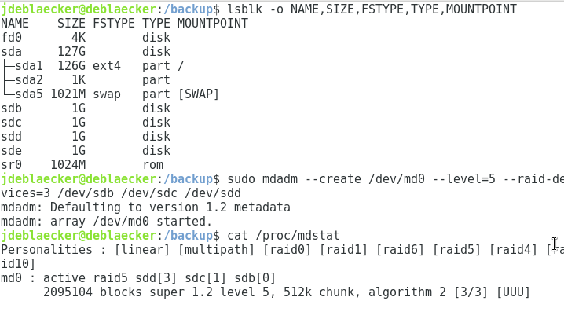

Je formate le disque en ext4

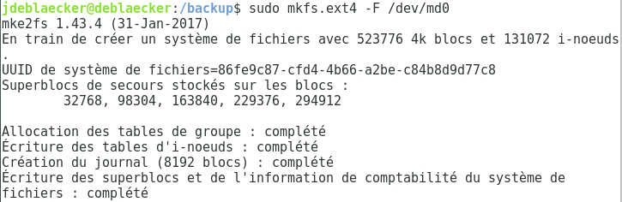

Indiquez les paramètres qui peuvent permettre d'optimiser les performances du volume RAID.

Donner le résultat de

cat /proc/mdstat

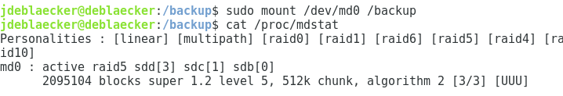

Créer des fichiers sur le nouveau système de fichier.

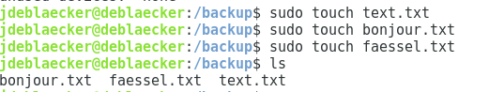

Utilisez un disque spare (c'est à dire un disque de secours), simulez une panne.

donner le résultat de

cat /proc/mdstat

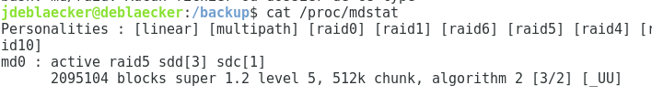

lsblk

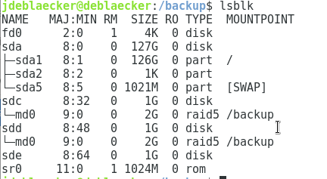

Réparez le RAID en panne au moyen du disque de secours (reconstruction du disque).



donner le résultat de

cat /proc/mdstat

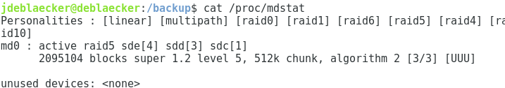

lsblk

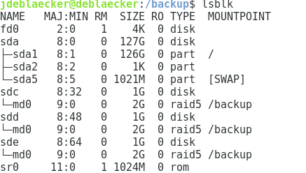

ré-exécutez :

- fdisk -l

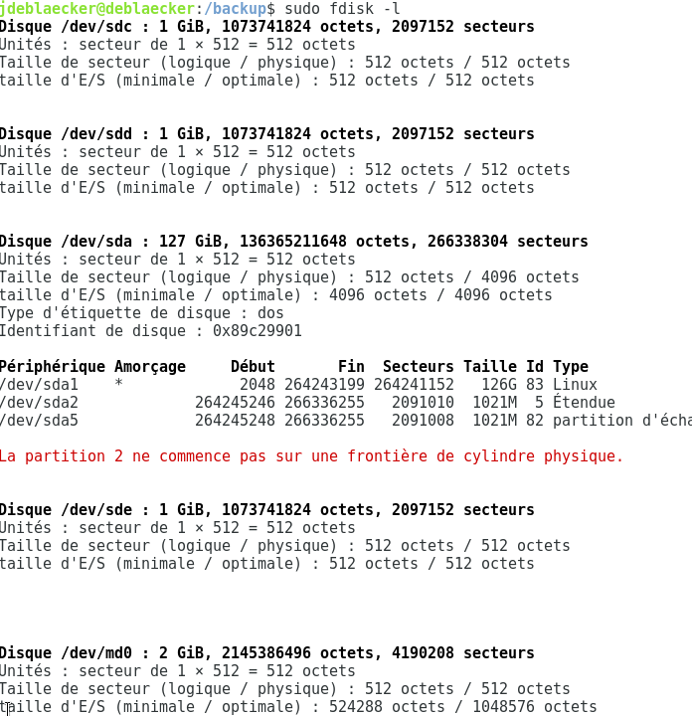

- df -h

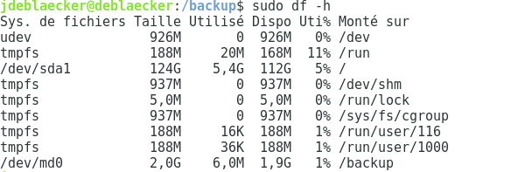

- less /etc/fstab

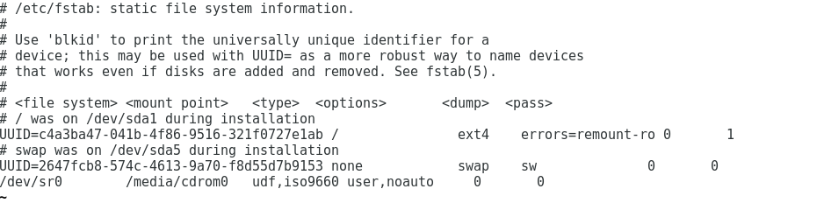

- lsblk

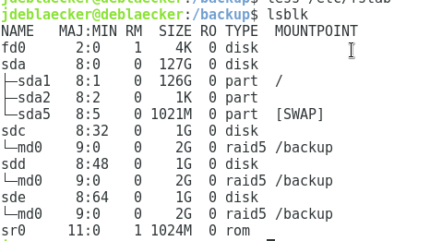

- mdadm --detail /dev/md0

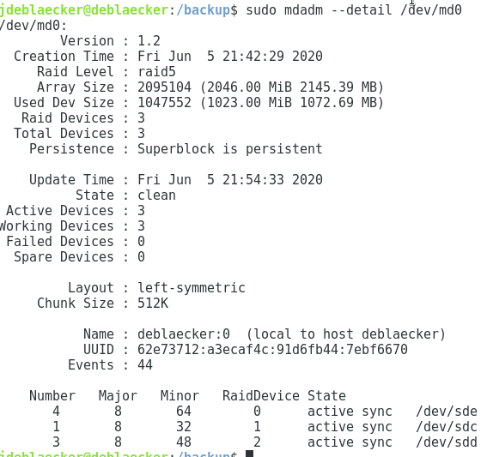

- history (en su et en utilisateur normal).

Les commandes précédant la cinquantième ligne de concerne pas ce tp.

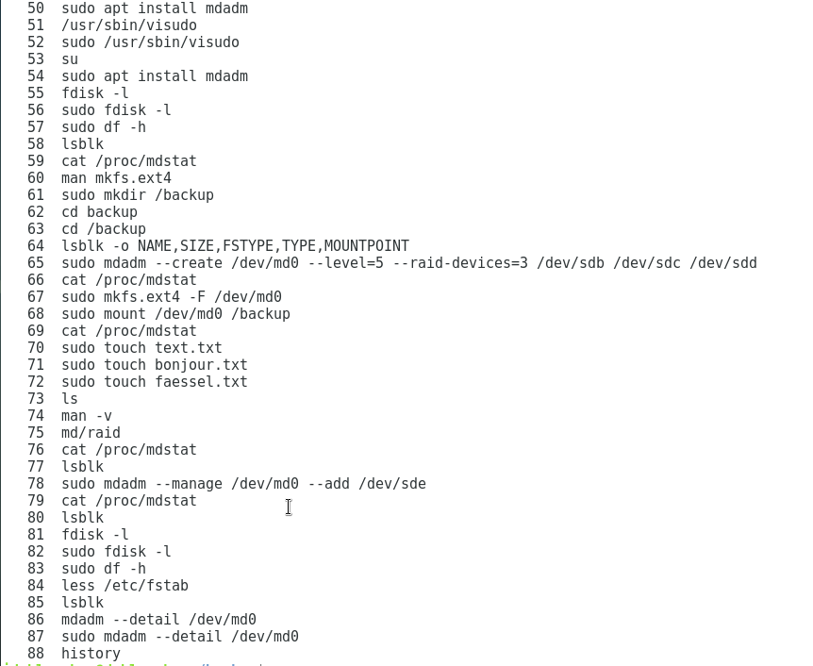

À quoi sert le fstab ?



Fstab est un fichier qui contient des informations sur les disques et partitions disponibles qui seront utilisés à l’initialisation du système.